1. Методы принятия решений в марковских моделях

Концептуальная схема принятия решений в Марковской модели.Она имеет следующие особенности:

• Анализируемая система или анализируемый процесс характеризуется дискретным множеством состояний S1,S2, s, m.

• Функционирование системы представляет собой логическую последовательность этапов n-1, n, n+1… N этап. Где n малое – текущий номер этапа. Общее количество этапов N может быть фиксированным или равным бесконечности.

• В момент времени tn-1 система находится в одном из состояний S.

• Системному аналитику или управляющему алгоритму предоставлено право выбора одной из общих стратегий Z. И каждая из этих стратегий соответствует матрицам переходных вероятностей Rij, где элементы матрицы задают вероятность перехода из состояния i, в котором находилась система в момент времени tn-1 в состояние j в следующий момент времени. Из состояния i можно перейти в нужное состояние

• Для каждой общей стратегии определена матрица выигрышей D. Элементы этой матрицы характеризуют локальные критерии оценки принятых решений. Элементы матрицы стоимостей dij фиксируют критерии эффективности, которые формируются при переходе системы из состояния i в состояние j. Необходимо для каждого из моментов принятия решений выбрать такую последовательность общих стратегий Z\*, которая будет обеспечивать максимальный суммарный выигрыш от функционирования системы за N этапов. Каждое решение должно иметь свою стоимость.

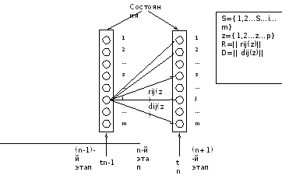

Для изображенной на рисунке концептуальной модели количество этапов представляет собой фиксированное число N. При этом оптимальную стратегию необходимо определять на каждом этапе и для каждого из состояний. марковский линейный уравнение бесконечный

Одна из модификаций Марковской модели предполагает, что количество этапов может быть бесконечным. Следовательно, при определенных ограничениях на матрицу R(Z) система переходит в установившийся режим.

Тогда выбранная оптимальная стратегия не будет зависеть от номера этапа. Для анализа такой модифицированной модели вводится понятие стационарной стратегии – это вектор, размерность которого равна числу состояний, а значение i-й компоненты соответствует номеру общей стратегии, которую необходимо применить в случае нахождения системы в состоянии i.

Если число общей стратегии равно p, а число состояний m, то количество стационарных стратегий определяется как pm .

Множество стационарных стратегий U=(1,2,…u,…pm) формируется следующим образом:

1.Необходимо определить общую стратегию U1. Таким образом U=(1,1,1,1). То есть из m состояний стационарная стратегия U1 состоит в том, что система переводится в состояние 1.

2.В состоянии 2 если система находилась, можно применить общую стратегию U2, то есть переход во второе состояние.

3.Если система была в состоянии i, применяется общая стратегия Ui.

Анализ Марковской модели установившихся решений предполагает формирование для каждой стационарной стратегии матрицы переходных вероятностей R(U) и матрицы коэффициентов эффективности (выигрышей или доходов) D(U).

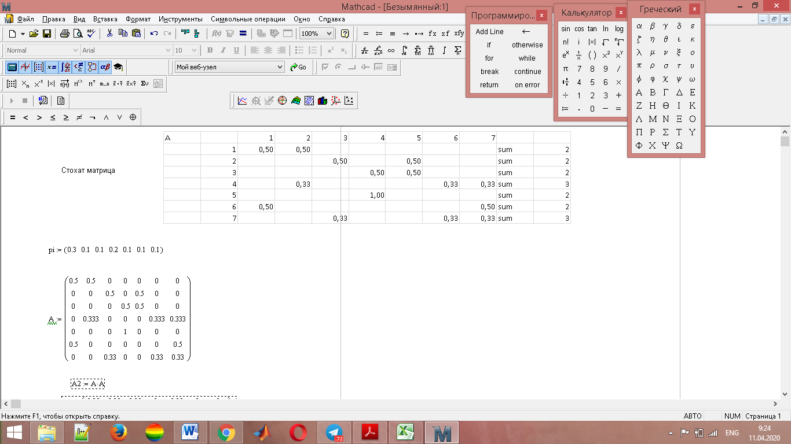2.

